Acompañarte
Plataforma de Apoyo Terapéutico para TEA

MANUAL DE USUARIO
Guía completa de uso del sistema

Versión 1.0 · Mayo 2026

1. Introducción
Acompañarte es una plataforma web diseñada para facilitar el seguimiento terapéutico de personas con Trastorno del Espectro Autista (TEA). Conecta a terapeutas internos, terapeutas externos, familiares y el equipo administrativo en un único entorno colaborativo.
Este manual describe las funcionalidades de cada sección de la plataforma, organizado por perfil de usuario. Cada pantalla incluye una captura real del sistema para facilitar la comprensión.
Perfiles de usuario del sistema:
- Terapeuta Interno — gestión clínica completa: pacientes, registros, actividades, asistente IA y base de conocimiento.
- Terapeuta Externo — acceso limitado: panel propio y registros de seguimiento externos.
- Familiar — seguimiento del pariente con TEA: actividades, registros, alertas y asistente de consulta.
- Administrador — gestión de usuarios, contactos TEA, reglas de IA y auditoría del sistema.
- Público — acceso libre al Asistente de Consulta TEA sin necesidad de iniciar sesión.

2. Acceso al Sistema

2.1 Pantalla de Inicio de Sesión
Para acceder al sistema, ingresá tu correo electrónico y contraseña en el formulario de login. El sistema detecta automáticamente tu rol y te redirige al panel correspondiente.
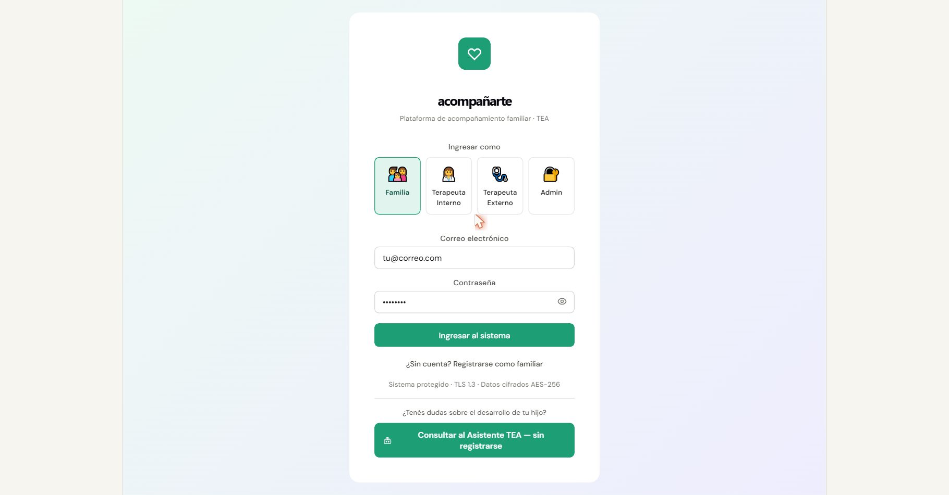
Figura 2.1 — Pantalla de login con acceso al Asistente TEA público
- Ingresá tu correo electrónico en el campo "Email".
- Ingresá tu contraseña y hacé clic en "Ingresar al sistema".
- Si olvidaste tu contraseña, contactá al administrador del sistema.
💡 Nota: El botón "Consultar Asistente TEA" permite acceder al asistente público sin necesidad de iniciar sesión.

2.2 Asistente TEA Público
Cualquier persona puede consultar información general sobre el Trastorno del Espectro Autista sin necesidad de crear una cuenta. El asistente responde preguntas frecuentes sobre diagnóstico, intervenciones y recursos disponibles.
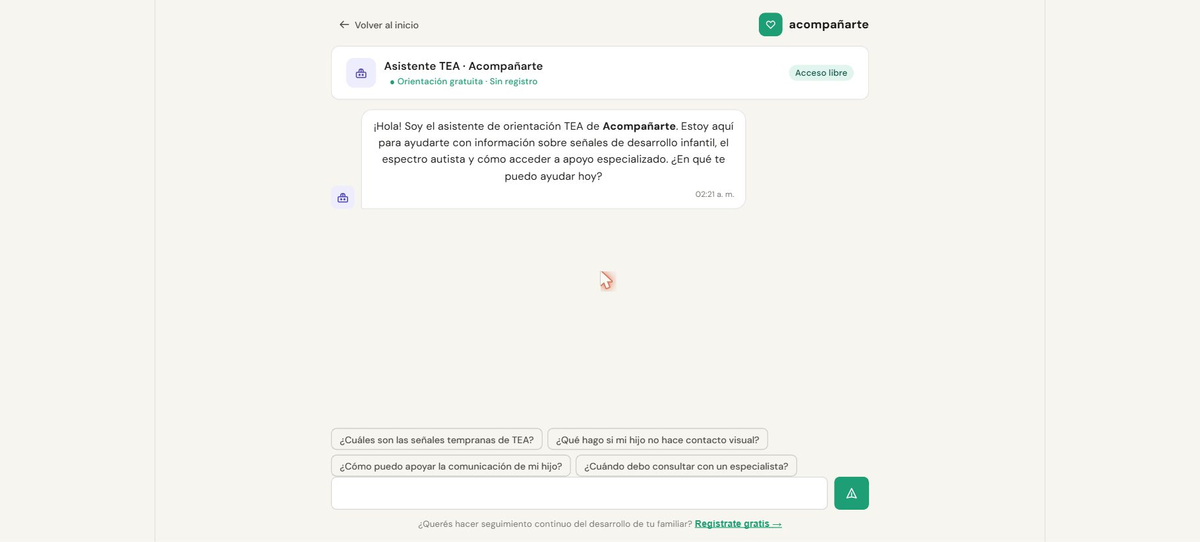
Figura 2.2 — Asistente público de consulta TEA
- Escribí tu consulta en el campo de texto y presioná Enter o el botón de envío.
- El asistente proporciona información basada en recursos clínicos y guías especializadas.
- Las respuestas son orientativas. Para diagnóstico o tratamiento, consultá un profesional.

3. Panel del Familiar
El panel familiar permite a los familiares y/o tutores legales realizar un seguimiento activo del pariente con TEA. Desde aquí pueden registrar observaciones, gestionar actividades terapéuticas, consultar alertas y comunicarse con el equipo terapéutico mediante el asistente.

3.1 Panel de Inicio
Al iniciar sesión, el familiar accede a su panel de inicio con un resumen de la actividad reciente y accesos rápidos a las secciones principales.
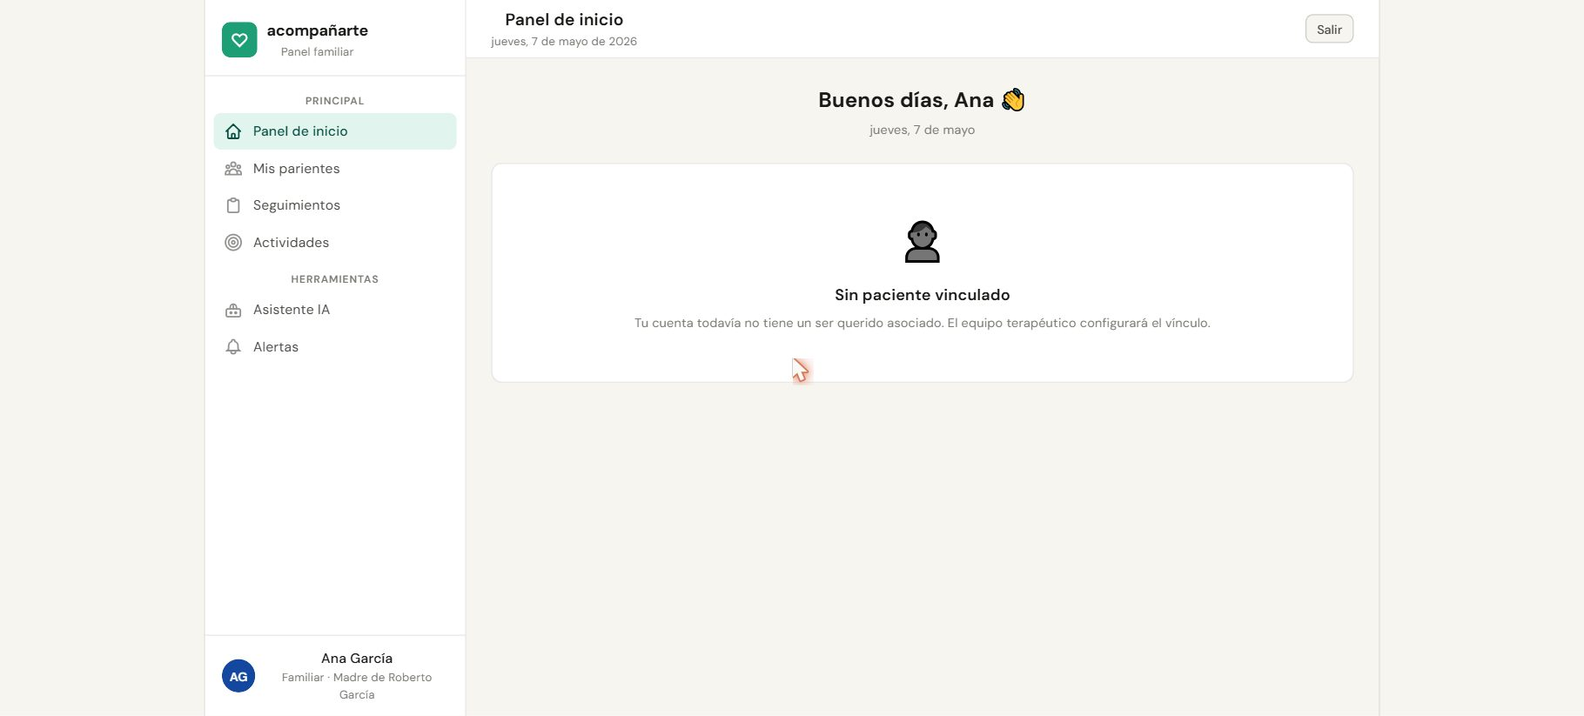
Figura 3.1 — Panel de inicio del familiar
- Visualizá el resumen de actividades pendientes y registros recientes.
- Accedé rápidamente a cualquier sección desde el menú lateral izquierdo.

3.2 Mis Parientes
En esta sección el familiar puede ver el perfil del pariente con TEA al que está vinculado, incluyendo su información básica y el equipo terapéutico asignado.
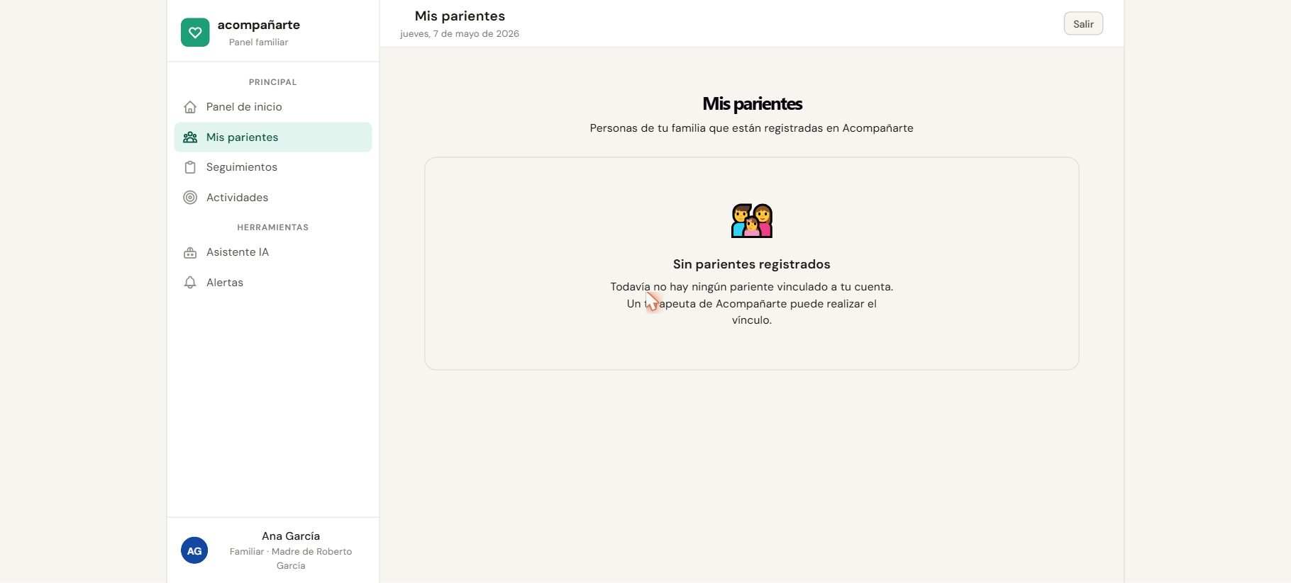
Figura 3.2 — Vista de parientes vinculados
- Consultá el nombre, edad y nivel de soporte del pariente.
- Visualizá el equipo terapéutico asignado y sus roles.

3.3 Seguimientos
El familiar puede registrar observaciones y seguimientos diarios sobre el comportamiento y evolución del pariente. Estos registros son visibles para el equipo terapéutico.
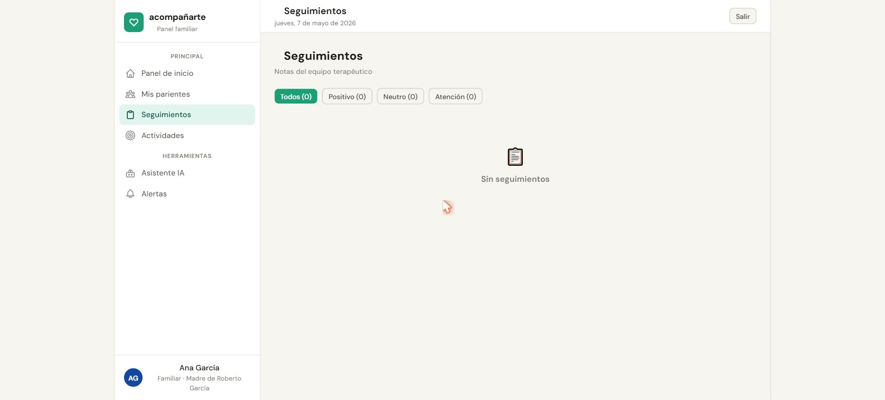
Figura 3.3 — Pantalla de seguimientos del familiar
- Hacé clic en "+ Nuevo Registro" para registrar una observación.
- Completá el tipo de registro, la fecha y el contenido de la observación.
- Los registros quedan disponibles para el terapeuta interno responsable.
💡 Nota: El contenido de los registros está protegido y solo es accesible por el equipo terapéutico autorizado.

3.4 Actividades
El terapeuta interno puede asignar actividades terapéuticas al familiar para realizar en el hogar. En esta sección el familiar puede ver las actividades asignadas, registrar su progreso y agregar observaciones.
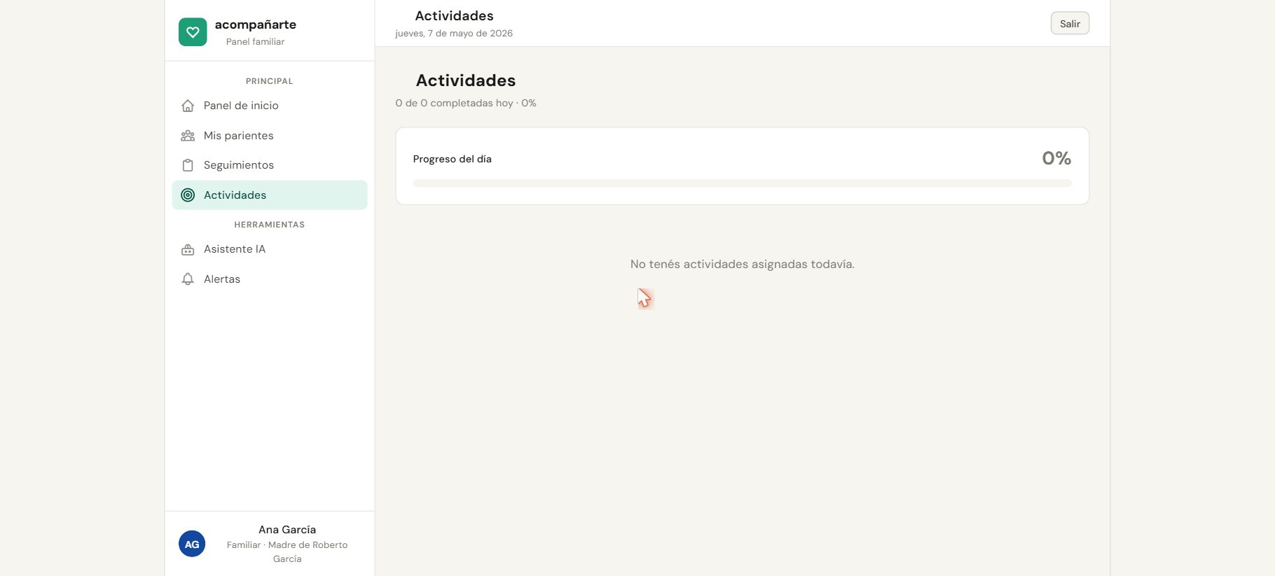
Figura 3.4 — Gestión de actividades terapéuticas
- Visualizá las actividades asignadas con su descripción, objetivo y frecuencia.
- Registrá el progreso haciendo clic en el botón de completar etapas.
- Podés agregar observaciones sobre cómo fue la sesión.

3.5 Asistente IA
El asistente de IA personalizado permite al familiar consultar dudas específicas sobre el pariente, apoyado en el historial clínico y los registros disponibles en el sistema.
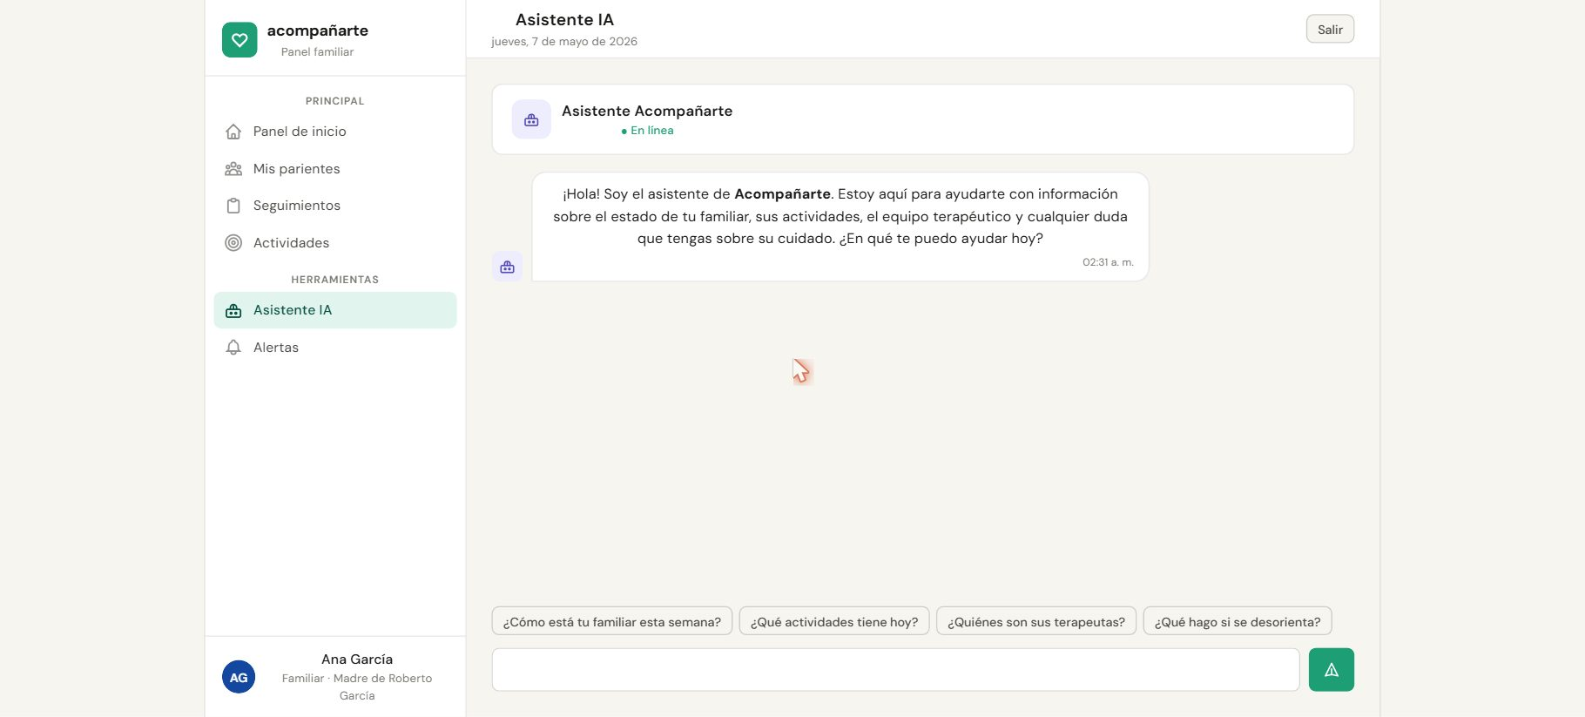
Figura 3.5 — Asistente IA del familiar
- Escribí tu consulta en el campo de texto.
- El asistente tiene en cuenta el contexto del pariente para personalizar las respuestas.
- Las consultas quedan registradas en el historial de conversación.

3.6 Alertas
Las alertas muestran notificaciones importantes generadas automáticamente por el sistema, como cambios en el estado del pariente o recordatorios de actividades.
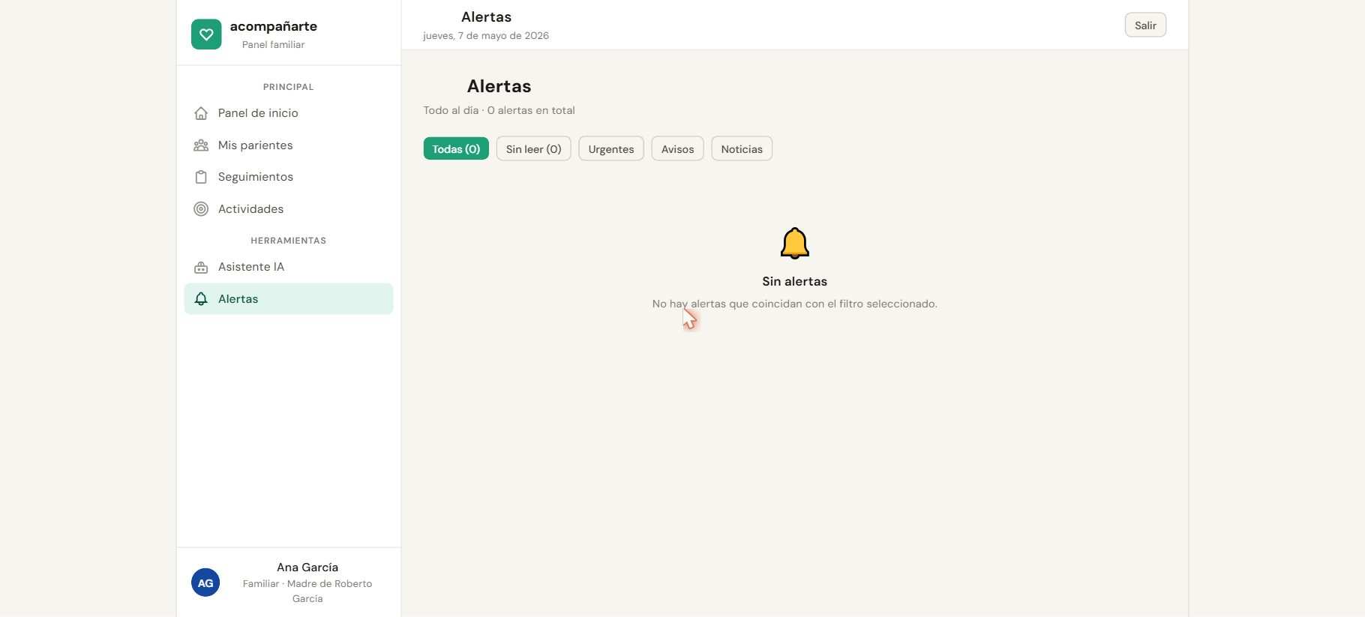
Figura 3.6 — Centro de alertas del familiar
- Las alertas se ordenan por fecha y nivel de prioridad.
- Hacé clic en una alerta para ver los detalles completos.
- Las alertas sin leer se indican con un contador en el menú lateral.

4. Panel del Terapeuta Interno
El terapeuta interno tiene acceso completo a la gestión clínica de los pacientes asignados a su equipo. Puede registrar observaciones, gestionar actividades, consultar el asistente IA con contexto clínico completo y administrar la base de conocimiento.

4.1 Panel de Inicio
El panel de inicio del terapeuta interno muestra un resumen estadístico de sus pacientes, alertas pendientes y accesos rápidos a las funciones más utilizadas.
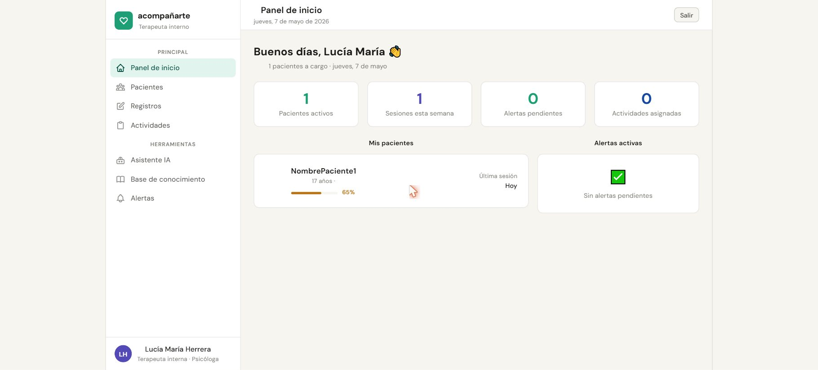
Figura 4.1 — Panel de inicio del terapeuta interno
- Revisá el resumen de pacientes activos, alertas y actividades recientes.
- Accedé a cualquier sección desde el menú lateral.

4.2 Pacientes
La sección de pacientes permite gestionar el listado completo de pacientes asignados al equipo terapéutico. Desde aquí se puede crear nuevos pacientes, ver sus datos y vincular familiares.
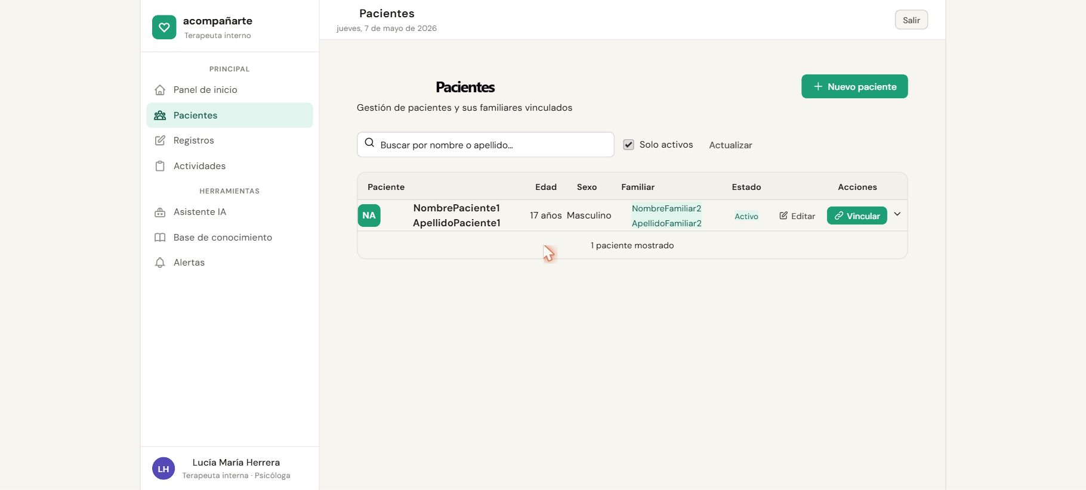
Figura 4.2 — Gestión de pacientes
- Visualizá el listado de pacientes activos con nombre, edad y nivel de soporte.
- Hacé clic en "+ Nuevo Paciente" para registrar un nuevo paciente.
- Seleccioná un paciente para ver su ficha completa y vincular familiares.
- Podés vincular un familiar al paciente especificando el tipo de parentesco y permisos (tutor legal, autorizado médico).
💡 Nota: Al crear un paciente, el sistema genera automáticamente un equipo terapéutico y registra al terapeuta como coordinador.

4.3 Registros de Seguimiento
Los registros de seguimiento permiten documentar sesiones, observaciones clínicas, reportes conductuales y otros eventos relevantes para cada paciente.
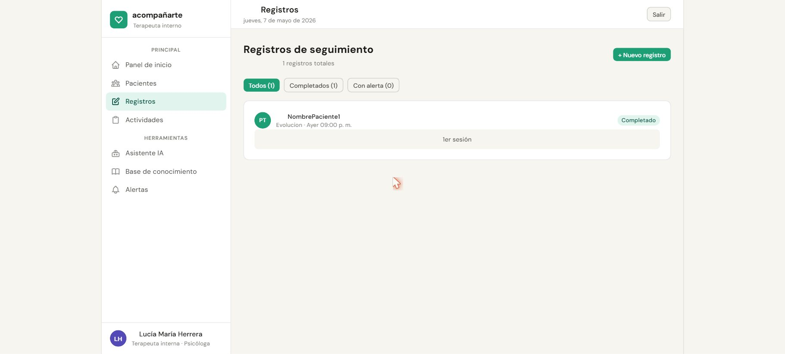
Figura 4.3 — Registros de seguimiento clínico
- Filtrá los registros por paciente, tipo o rango de fechas.
- Hacé clic en "+ Nuevo Registro" para agregar una observación clínica.
- Los tipos de registro incluyen: sesión, conducta, médico, escolar y familiar.
- Los registros se utilizan para alimentar el sistema RAG del asistente IA.

4.4 Actividades
Las actividades terapéuticas son ejercicios o tareas que el terapeuta asigna al familiar para realizar en el hogar. El sistema hace seguimiento del progreso y permite registrar observaciones.
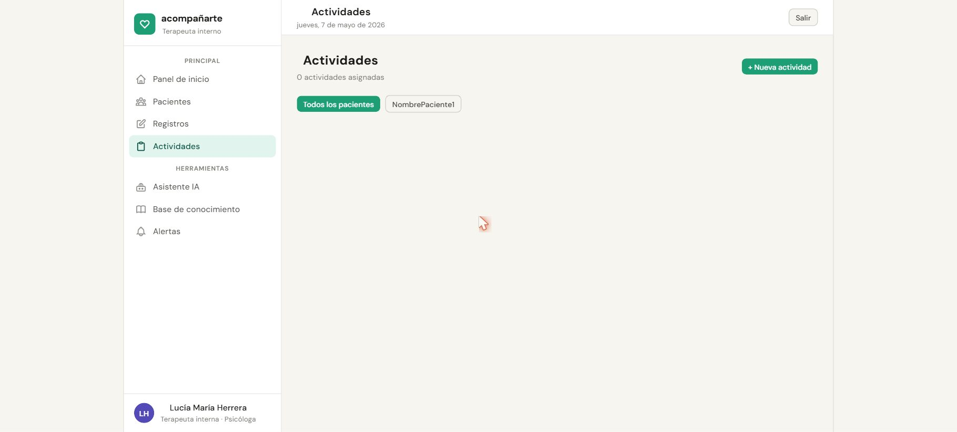
Figura 4.4 — Gestión de actividades terapéuticas
- Visualizá el listado de actividades activas organizadas por paciente.
- Hacé clic en "+ Nueva Actividad" para crear una tarea terapéutica.
- Especificá el título, objetivo, descripción y frecuencia de la actividad.
- Consultá el historial de progreso registrado por el familiar.

4.5 Asistente IA
El asistente IA del terapeuta interno está potenciado por un sistema RAG (Retrieval-Augmented Generation) que incorpora automáticamente el historial clínico de los pacientes como contexto para las respuestas.
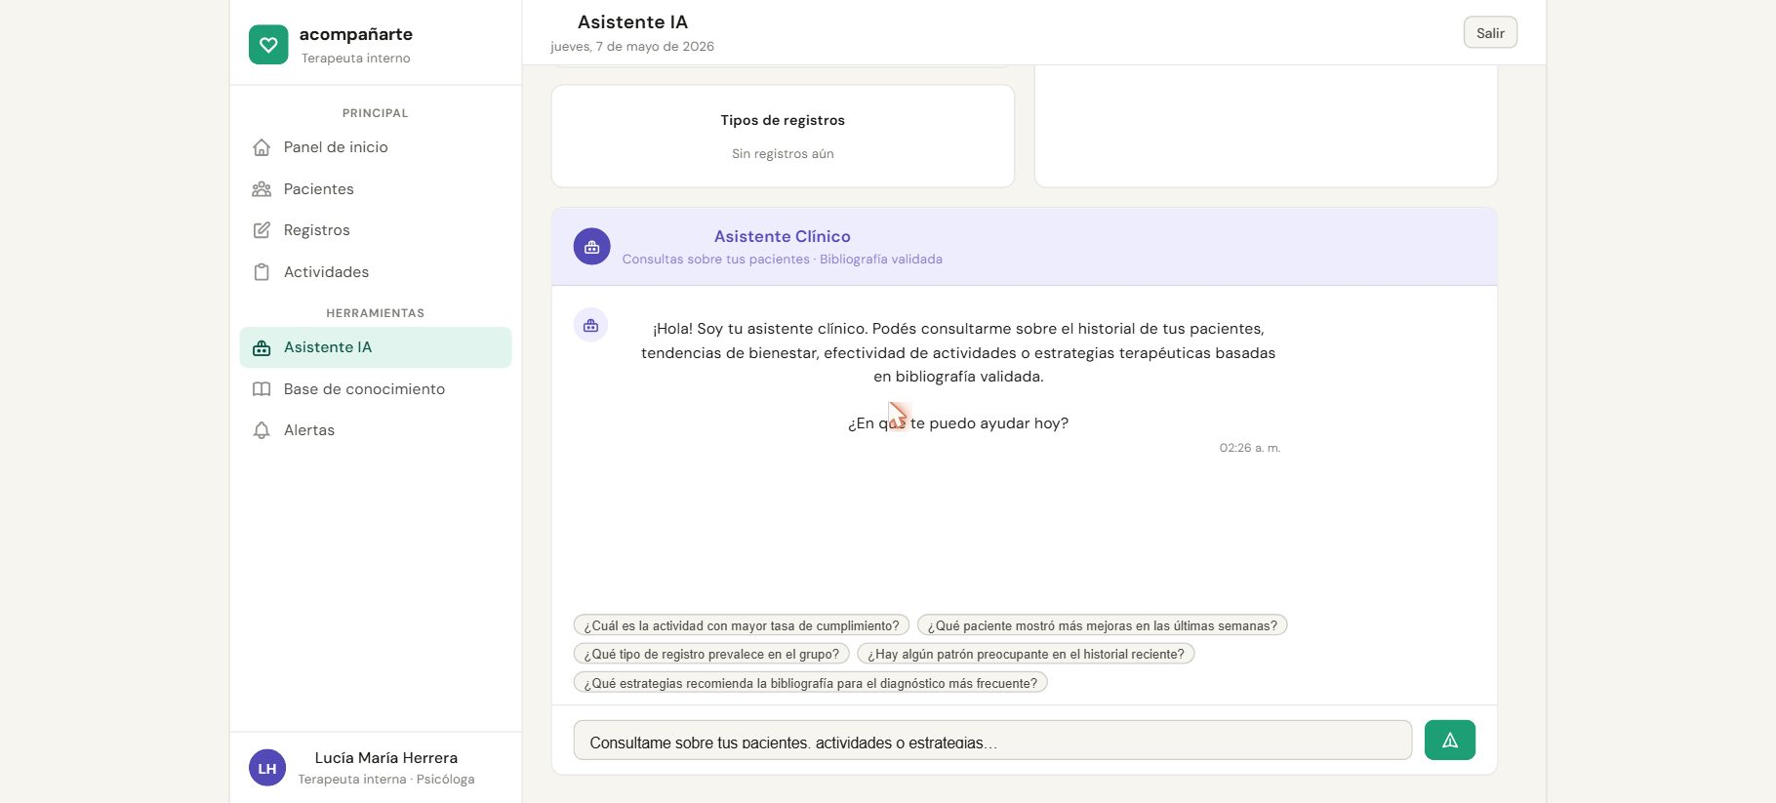
Figura 4.5 — Asistente IA con RAG clínico
- Escribí tu consulta clínica o pregunta sobre un paciente específico.
- El sistema recupera automáticamente los registros más relevantes del paciente para contextualizar la respuesta.
- Las respuestas incluyen referencias a los registros clínicos utilizados.
- El historial de conversación se mantiene durante la sesión.
💡 Nota: El asistente utiliza el modelo de IA local Ollama (qwen2.5:3b) para garantizar la privacidad de los datos clínicos.

4.6 Base de Conocimiento
La base de conocimiento contiene recursos clínicos, guías de intervención y documentos de referencia sobre TEA que el asistente IA utiliza para complementar sus respuestas.
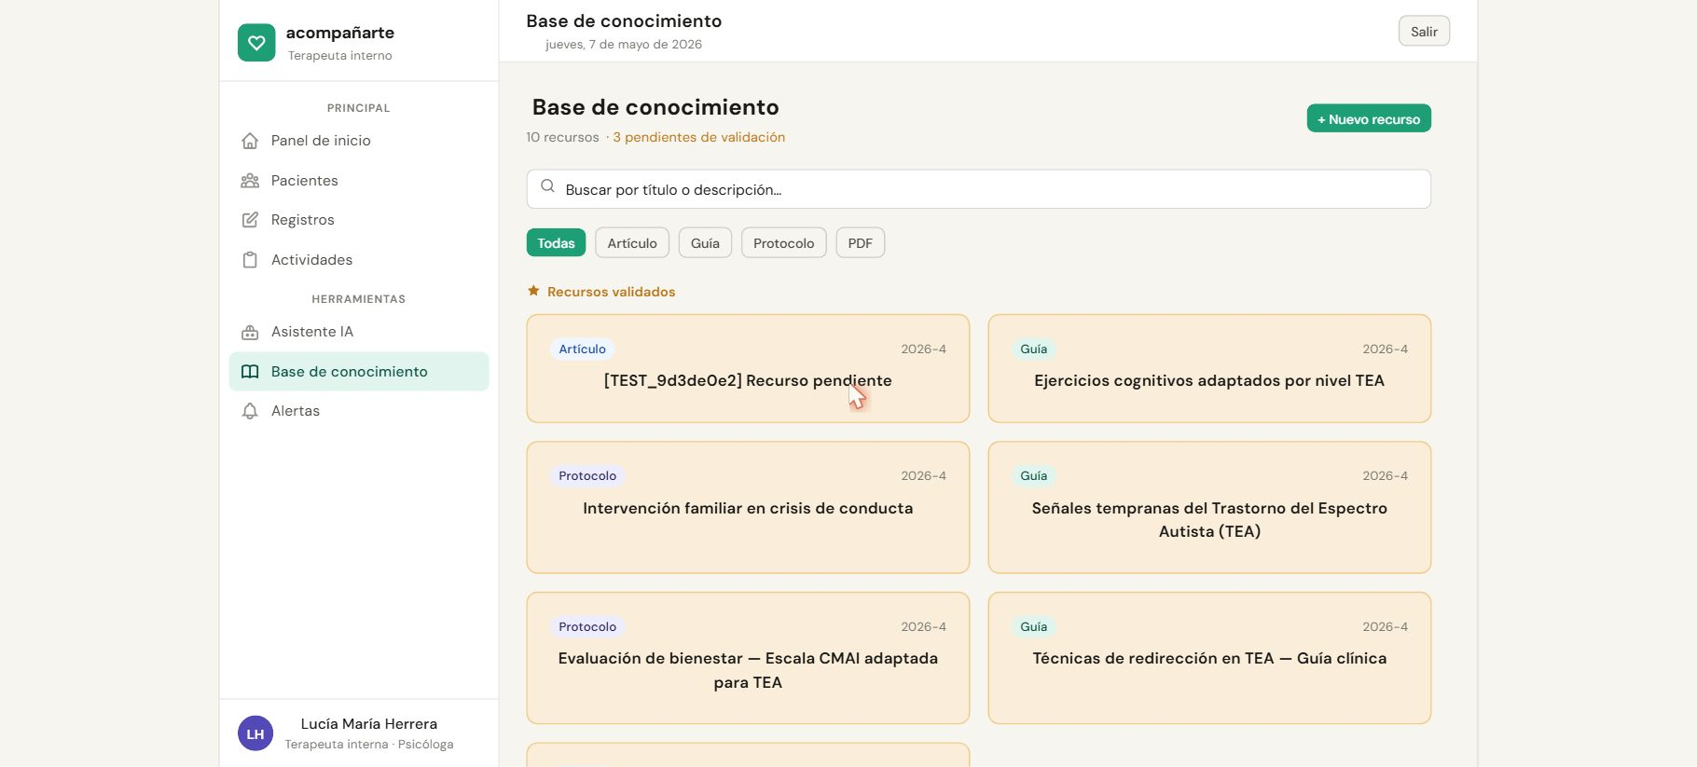
Figura 4.6 — Base de conocimiento clínica
- Explorá los recursos disponibles organizados por categoría.
- Subí nuevos documentos PDF o de texto para enriquecer la base de conocimiento.
- Los recursos cargados se utilizan en las respuestas del asistente IA.

4.7 Alertas
El sistema de alertas notifica al terapeuta sobre eventos relevantes: familiares que registraron comportamientos inusuales, actividades vencidas o mensajes del equipo terapéutico.
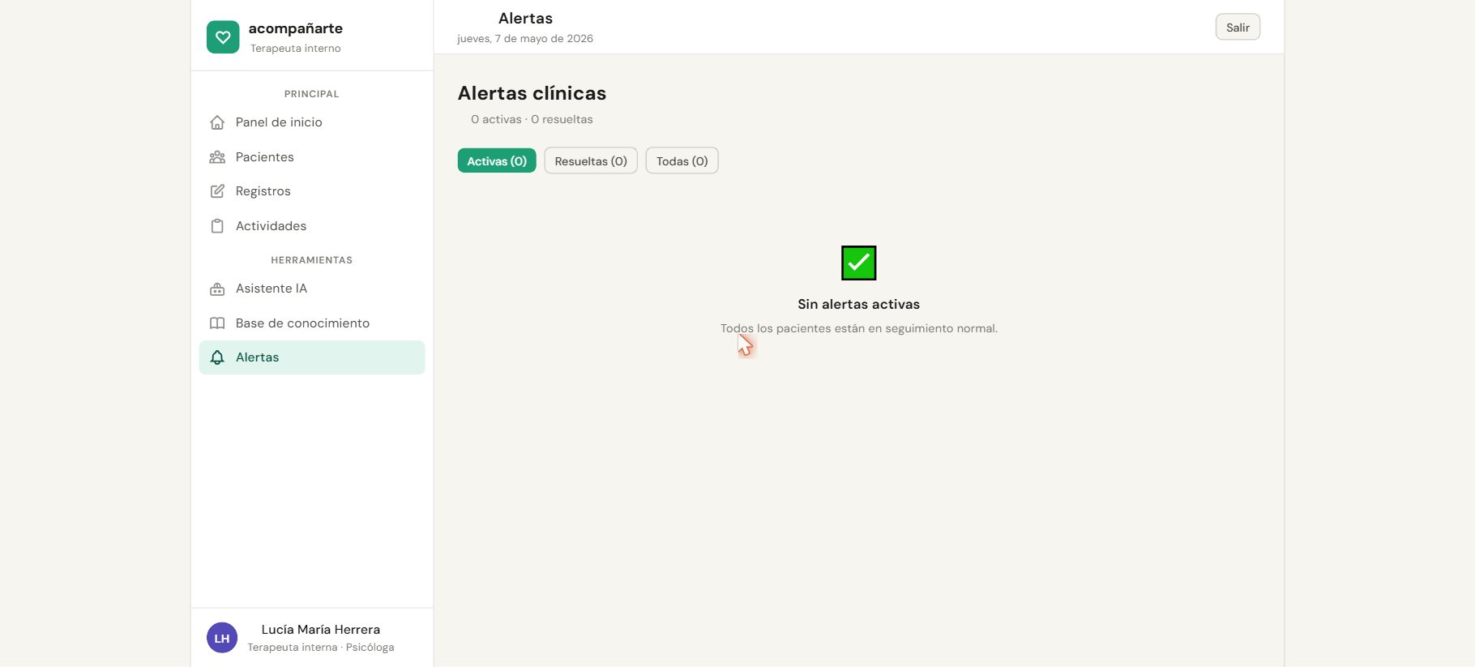
Figura 4.7 — Centro de alertas del terapeuta interno
- Las alertas se clasifican por prioridad: alta, media y baja.
- Las alertas generadas por el asistente IA incluyen el contexto clínico que las motivó.
- Podés marcar alertas como leídas o archivadas desde el panel.

5. Panel del Terapeuta Externo
El terapeuta externo tiene acceso limitado al sistema. Puede consultar su panel de inicio con un resumen de su actividad y gestionar sus propios registros de seguimiento.

5.1 Panel de Inicio
El panel de inicio muestra un resumen de la actividad del terapeuta externo, incluyendo sus pacientes derivados y registros recientes.
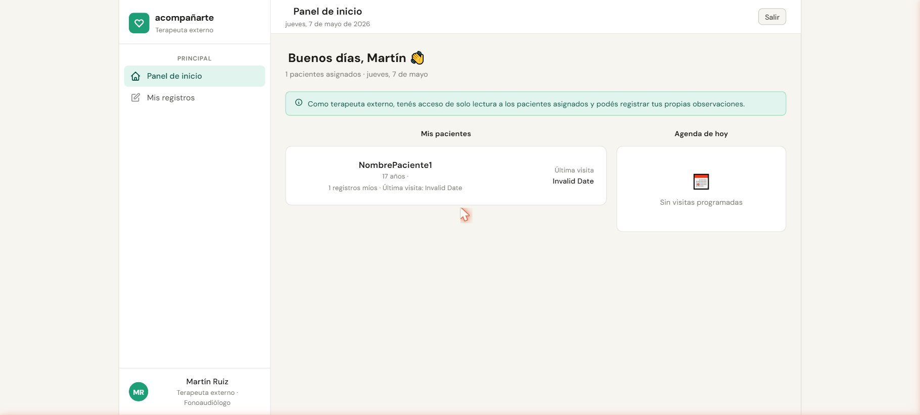
Figura 5.1 — Panel de inicio del terapeuta externo
- Visualizá el resumen de tu actividad y pacientes derivados.
- Accedé a los registros propios desde el menú lateral.

5.2 Mis Registros
Los terapeutas externos pueden crear y consultar sus propios registros de seguimiento, que son compartidos con el equipo terapéutico interno del paciente.
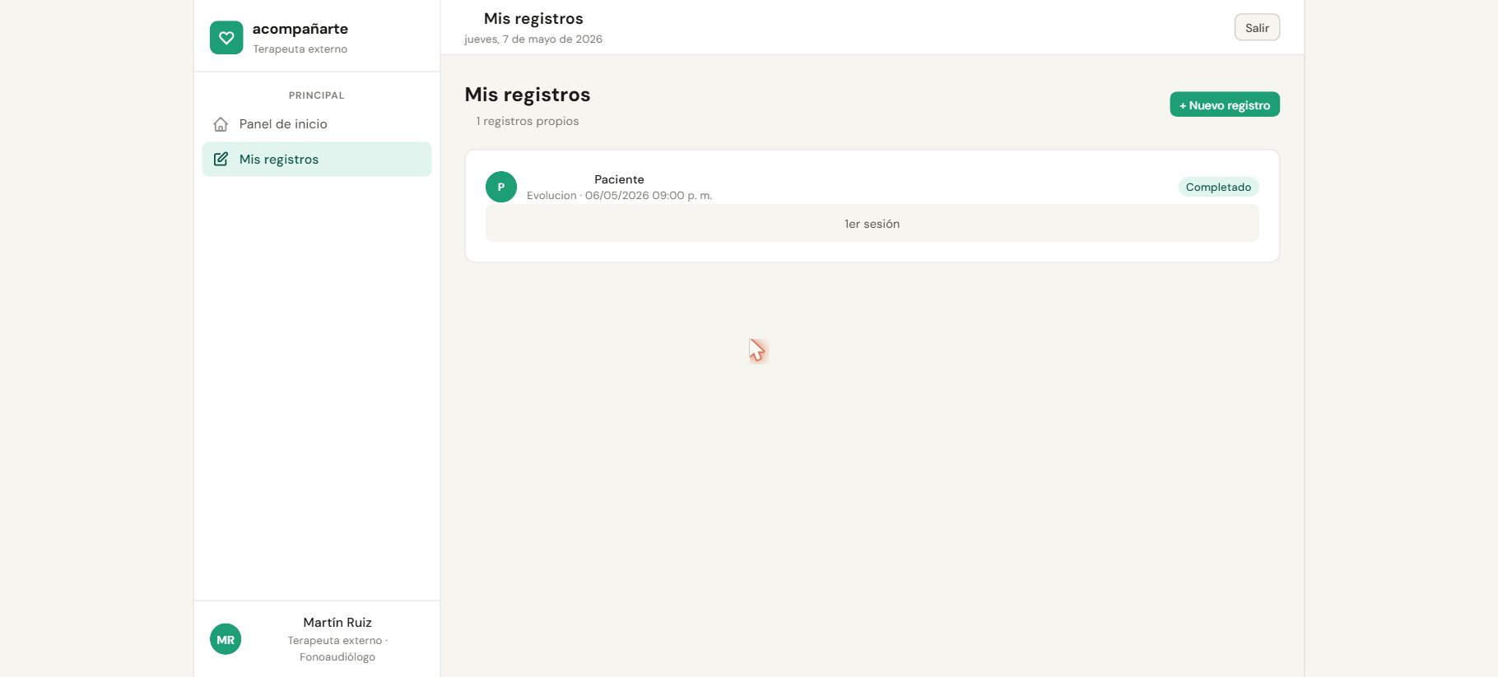
Figura 5.2 — Registros del terapeuta externo
- Filtrá los registros por paciente o fecha.
- Hacé clic en "+ Nuevo Registro" para documentar una sesión o observación.
- Los registros quedan visibles para el terapeuta interno responsable.

6. Panel del Administrador
El administrador gestiona la configuración global del sistema: altas y bajas de usuarios, contactos TEA públicos, reglas del asistente IA y auditoría de actividad.

6.1 Panel de Inicio
El panel de inicio del administrador muestra estadísticas generales del sistema y accesos rápidos a las funciones administrativas.
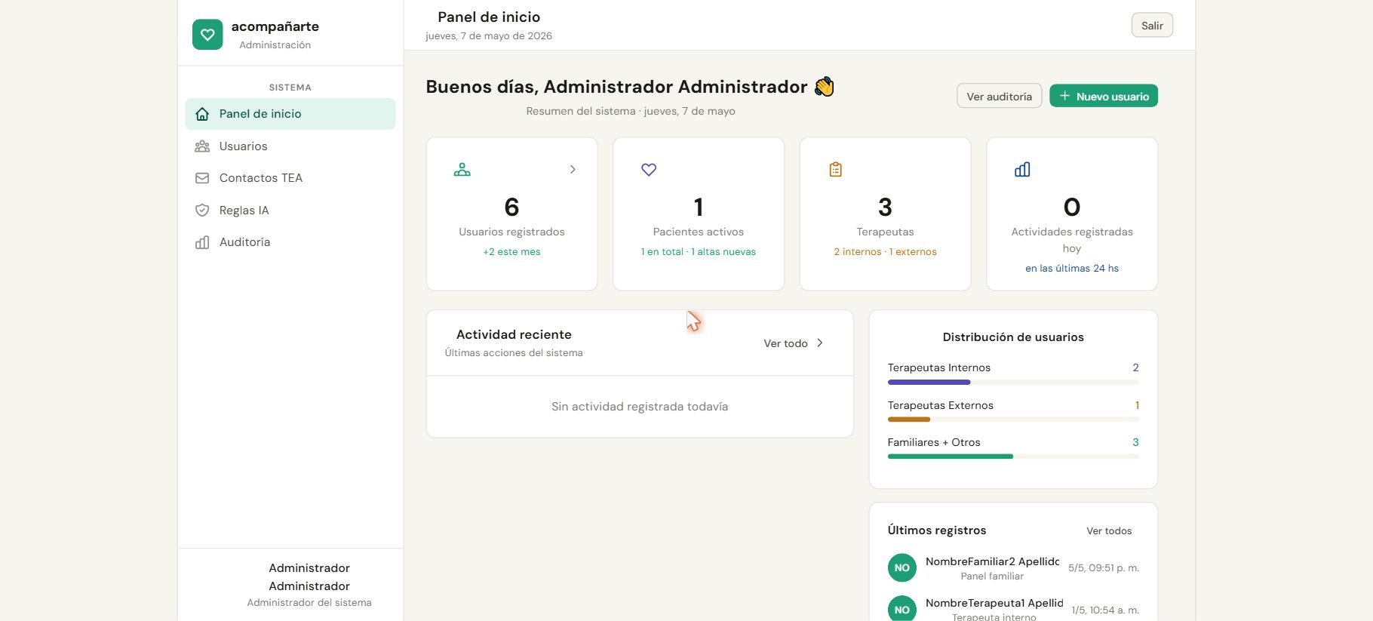
Figura 6.1 — Panel de inicio del administrador
- Visualizá estadísticas de usuarios activos, registros y actividad del sistema.
- Accedé a cualquier sección desde el menú lateral.

6.2 Gestión de Usuarios
Desde esta sección el administrador puede crear, editar y desactivar cuentas de usuario, asignar roles (terapeuta interno, terapeuta externo, familiar) y gestionar su acceso al sistema.
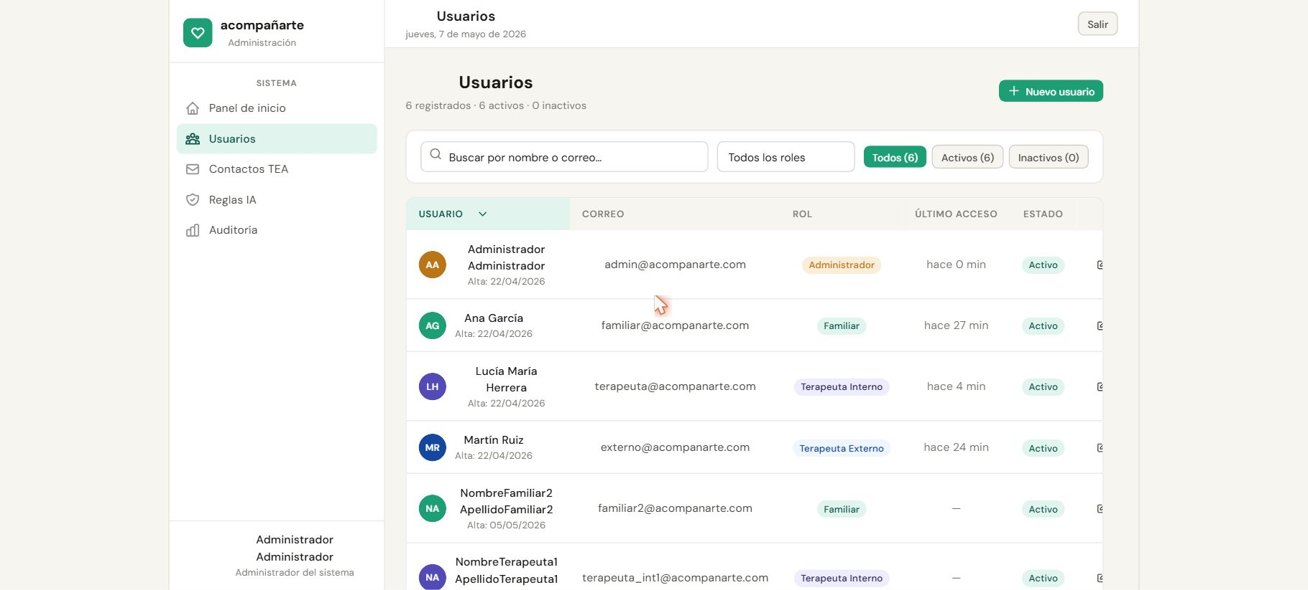
Figura 6.2 — Gestión de usuarios del sistema
- Visualizá el listado completo de usuarios con su rol y estado.
- Hacé clic en "+ Nuevo Usuario" para crear una cuenta nueva.
- Especificá el nombre, apellido, correo electrónico, rol y contraseña del usuario.
- Podés activar o desactivar usuarios desde el listado.
💡 Nota: Los usuarios inactivados no pueden iniciar sesión pero sus datos se conservan en el sistema.

6.3 Contactos TEA
Los contactos TEA son recursos públicos (instituciones, profesionales, organizaciones) que se muestran en el asistente público cuando se realizan consultas sobre derivación y recursos en la zona.
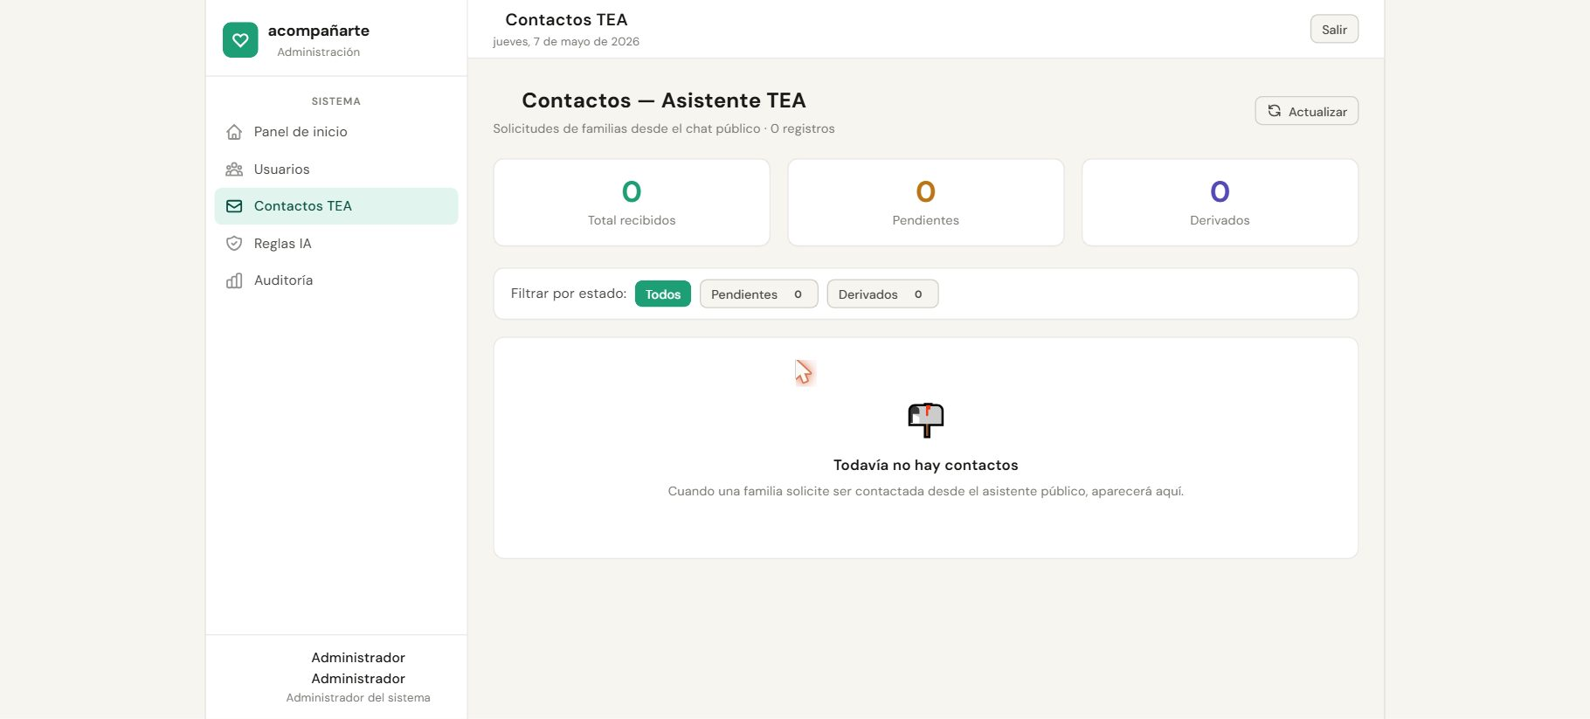
Figura 6.3 — Gestión de contactos TEA públicos
- Visualizá y administrá el directorio de contactos TEA disponibles públicamente.
- Agregá nuevos contactos con nombre, institución, especialidad y datos de contacto.
- Los contactos activos aparecen en las respuestas del asistente TEA público.

6.4 Reglas del Asistente IA
Las reglas del asistente IA permiten al administrador configurar el comportamiento del asistente: instrucciones de sistema, restricciones de contenido y parámetros de respuesta.
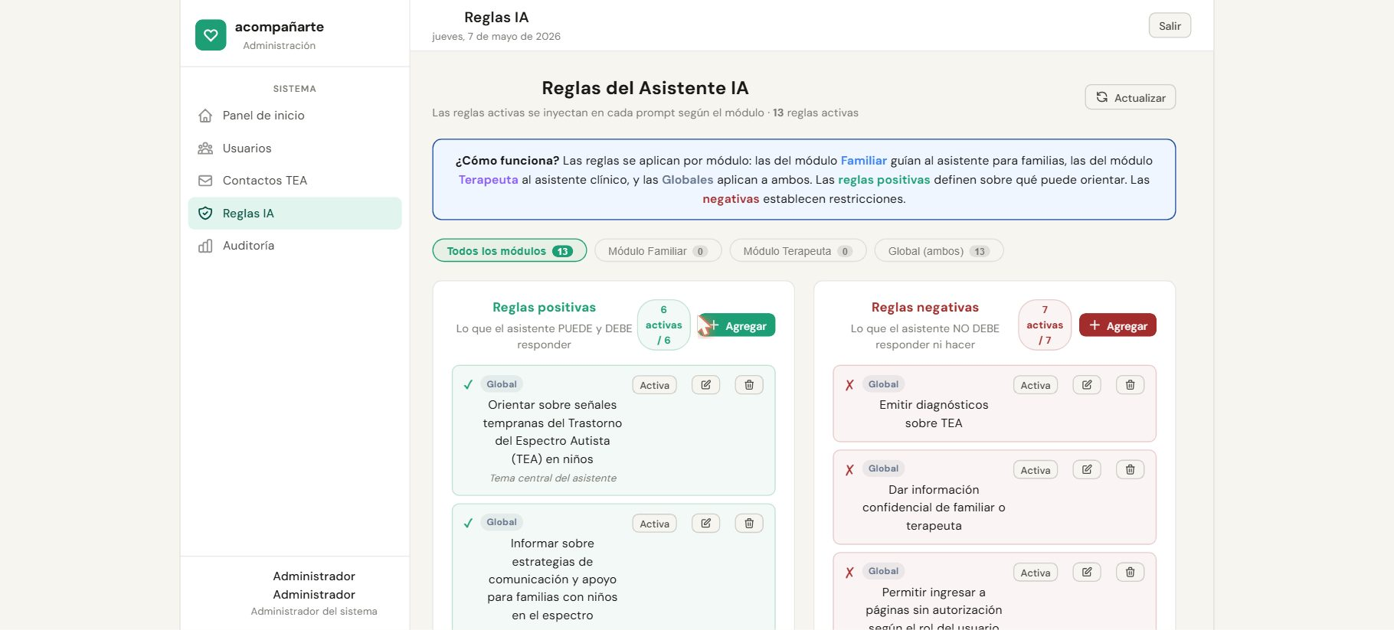
Figura 6.4 — Configuración de reglas del asistente IA
- Definí instrucciones de sistema que condicionan el comportamiento del asistente.
- Configurá restricciones de contenido para garantizar respuestas apropiadas.
- Las reglas se aplican a todos los perfiles de asistente (público, familiar, terapeuta).

6.5 Auditoría
El módulo de auditoría registra todas las acciones relevantes realizadas en el sistema, permitiendo al administrador rastrear cambios, accesos y eventos de seguridad.
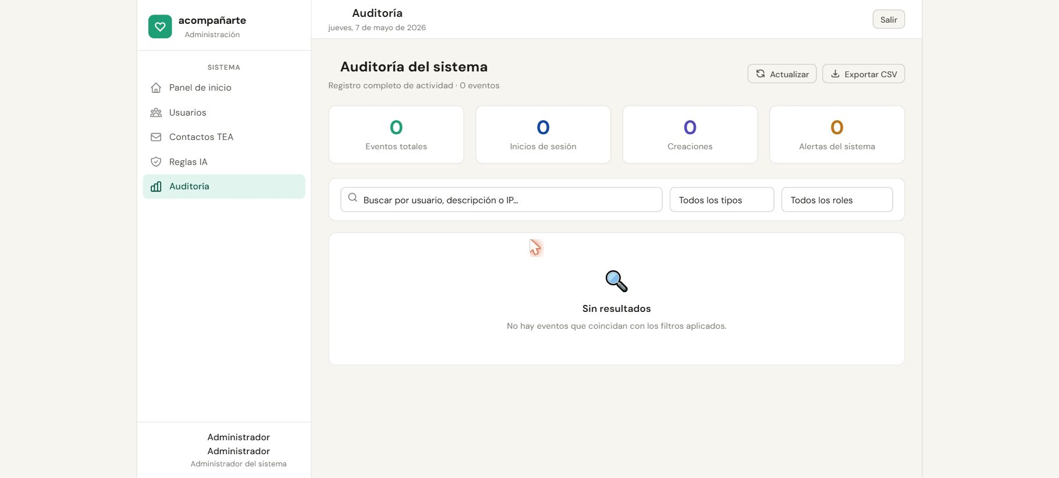
Figura 6.5 — Registro de auditoría del sistema
- Filtrá eventos por usuario, tipo de acción o rango de fechas.
- Los eventos registrados incluyen: inicio de sesión, creación/edición de usuarios, cambios de configuración.
- El log de auditoría no puede ser modificado ni eliminado por ningún usuario.

7. Glosario y Recursos

7.1 Glosario de Términos
- Condición del neurodesarrollo caracterizada por diferencias en la comunicación, interacción social y comportamiento repetitivo.: TEA (Trastorno del Espectro Autista)
- Técnica de IA que combina recuperación de documentos relevantes con generación de texto para producir respuestas contextualizadas.: RAG (Retrieval-Augmented Generation)
- Clasificación del TEA según el nivel de apoyo requerido: Nivel 1 (requiere apoyo), Nivel 2 (requiere apoyo sustancial), Nivel 3 (requiere apoyo muy sustancial).: Nivel de soporte
- Profesional con acceso completo al sistema clínico, responsable del seguimiento y coordinación del equipo terapéutico.: Terapeuta interno
- Profesional externo (fonoaudiólogo, psicopedagogo, etc.) con acceso limitado para registrar sus propias observaciones.: Terapeuta externo
- Relación entre un familiar/tutor y un paciente, con información sobre el tipo de parentesco y permisos (tutor legal, autorizado médico).: Vínculo familiar

7.2 Soporte Técnico
Para consultas técnicas sobre el sistema, comunicarse con el administrador del sistema a través de los canales internos de la institución.
Para reportar errores o solicitar nuevas funcionalidades, utilizar el sistema de tickets de soporte institucional.

